Синтез этил 4-(5,5-диметил-4-оксо-2-селеноксо-3-(4-трифторметил)фенил)имидазолидин-1-ил)бензоата и изучение его биологической активности.
Загрибельный Богдан Александрович
Студент 3 курса
Московский государственный университет имени М.В. Ломоносова,
химический факультет, Москва, Россия
E-mail: zagribelnyj@mail.ru
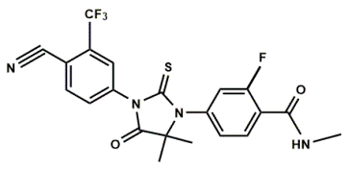
В связи с тем, что самым распространенным онкологическим заболеванием у мужчин является рак предстательной железы, который является причиной почти 10 % смертей от рака у мужчин и служит одной из главных причин смерти у пожилых мужчин. На основе исследования этиологии данного заболевания было выдвинуто предположение, что потенциальные лекарства должны быть ингибиторами андрогеновых рецепторов [1]. На данный момент в мире известно лекарственное средство под названием «Кстанди», действующим веществом которого является энзалутамид [2].
Методом молекулярного докинга было рассчитано, что селеновый аналог энзалутамида, в котором атом серы в тиогидантоиновом кольце будет заменен на селен, должен эффективно согласовываться в ориентации с андрогеновым рецептором. Исходя из полученной информации, наша задача заключается в синтезе соответствующего селеногидантоина, общая схема превращений представлена ниже:
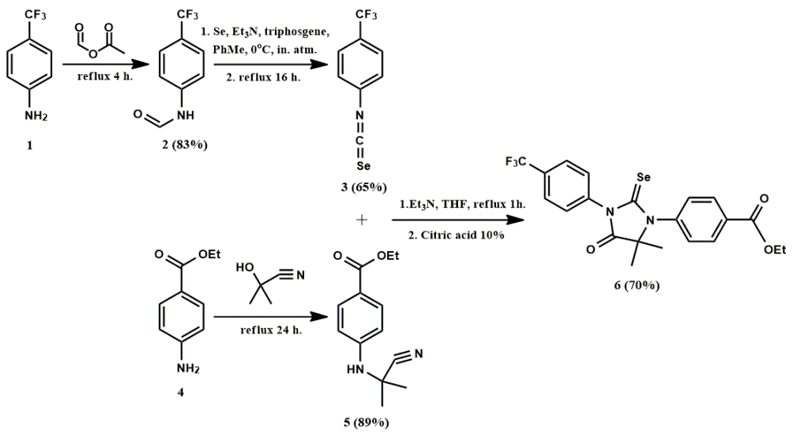
Для синтеза целевой структуры потребовалось получить N-формиланилин 2 [3] из исходного анилина 1, который в one pot реакции вследствие дегидратации с элементарным селеном дает соответствующий изоселеноцианат 3 [4]. Конденсацией аминоэфира 4 с ацетонциангидрином было получено производное 5 [2], которое в основных условиях, с последующим подкислением циклизуется с 3 в целевой селенгидантоин 6 [5]. Структуры всех соединений были подтверждены физико-химическими методами анализа.
Предполагается, что аналог должен проявлять как минимум те же медикаментозные свойства, что и сам энзалутамид. Дополнительным преимуществом производного селена может оказаться обычно наблюдаемое антиоксидантное действие элемента, что должно быть особо действенным в условиях агрессивного роста раковых клеток, сопряженного с усиленным в них обменом веществ.

[1] Feldman BJ, Feldman D. Nat. Rev. Cancer. 2001, 1, 34–45.
[2] Jung M., Ouk S., Yoo D., Sawyers C., Chen C., Tran C. J. Med. Chem. 2010, 53, 2779–2796.
[3] Goutam B., Sujay L. Tetrahedron Letters 2010, 51, 2319–2322
[4] Fernandez-Bolanos J.G., Lopez O., Ulgar V., Maya I., Tetrahedron Letters 2004, 45, 4081–4084.
[5] Hemantha H.P., Sureshbabu V.V. J. Pept. Sci. 2010, 16, 644–651

